Сценарий спектакля для детей старшей группы по мотивам сказки

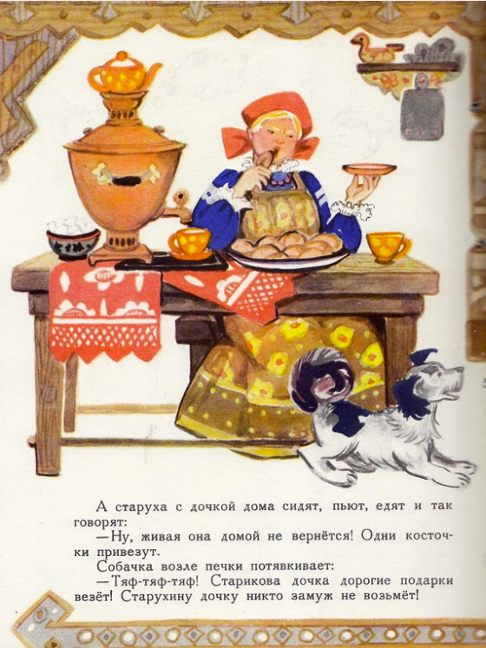

Подготовила : воспитатель МБДОУ

детский сад №17 г.о.Кинешма

Командина Надежда Ивановна

Действующие лица:

Сказочница

Старик

Мачеха

Марфуша

Настенька

Морозко

Яблонька

Печка

Лесовичок

Иванушка

Барин-боярин

(Звучит музыка, выходит Сказочница)

**Сказочница:** Здравствуйте, люди добрые! Иду я из далека, устала, решила заглянуть к вам на огонек.

Любите ли вы сказки?

**Дети:** Да!

**Сказочница:** Тогда я отдохну, да вам сказку расскажу. Слушайте.

В одной деревне жил старик. Жена его умерла и осталась у него дочка Настенька. Но женился старик во второй раз и привел он в дом сварливую и грубую женщину. Пришла она вместе со своей дочкой Марфушей. Только и умела Марфуша спать , да в окне ворон считать. А Настенька –то с утра встанет, всю работу по дому сделает, скотину накормит-напоит, да и сядет рукодельничать.

(Входят мачеха, старик, Марфуша, Настенька)

Но никак не могла Настенька угодить своей мачехе.

**Мачеха:** Наська, чего бездельничаешь, иди скотину накорми.

**Настя:** Уже накормила, маменька

**Мачеха**: Иди Марфушеньке леденьчиков свари.

**Настя**: Уже сварила, попробуйте.

(Мачеха пробует леденец, ругается)

**Мачеха**: Фу, какой не вкусный ! Ступай с глаз моих долой, воды принеси. Да смотри ведро не урони в колодец.

(Настя уходит)

(Просыпается Марфа)

**Марфуша:** Мамань, мне сон приснился, боярин за мной прискакал на коне…

**Мачеха:** Так это к свадьбе, доченька, к свадьбе.

**Марфуша:** А когда?

**Мачеха:** скоро , доченька, скоро!

(Марфуша бежит к зеркалу, одевается)

**Марфуша:** Мамань, а ты Насте брови то замажь, а то она красивее меня.

**Мачеха:** Замажу, замажу, доченька.

(Мачеха надевает Марфе кокошник)

Ну прямо принцесса!

(Марфа кривляется у зеркала)

**Старик:** У нашей дурры, ни лица, ни фигуры.

(Мачеха и Марфа набрасываются на старика а валенком и скалкой, все убегают)

**Сказочница:** А в это время Настя спешила к колодцу.

( Настя с коромыслом подходит к колодцу, ставит ведра. Подходит Иванушка)

**Иванушка:** Здравствуй, девица! Как звать-то тебя?

**Настя:** Настенька (кланяется)

**Иванушка:** А меня Иваном. Давай я тебе помогу.

**Настя:** Спасибо, я сама.

(Роняет ведро в колодец)

Что же я наделала! Лучше мне домой не возвращаться. Прощай, Иванушка!

(Прыгает в колодец)

**Иван:** Куда же ты, Настенька?(Рыдает)

(Открывается занавес)

**Настя:** Ой, куда я попала? Прыгнула в колодец, а сухая. Где мое ведро? Куда мне идти?

(На встречу ей Яблонька)

Кто это , люди добрые?

**Дети:** Яблонька

**Яблонька:** Добрая девушка, стряхни мои яблочки, тяжело стоять, боюсь веточки поломать.

( Настя стряхивает яблоки)

Спасибо, тебе девица, возьми это яблочко, куда оно покатится, туда и путь держи.

**Сказочница:** Идет Настенька дальше, а навстречу ей печка.

**Настя:** Кто это?

**Дети:** печка!

**Печка:** Милая девушка, подбрось дровишек, прогораю. Уф, Уф!

(Настя бросает дрова в печку)

Спасибо, девица, возьми уголек, куда он покатится, туда и ступай.

**Сказочница:** Идет Настя дальше. На пеньке сидит Лесовичок, плачет.

**Лесовичок:** Ой, как больно. Бежал по дороге, занозил я ногу. Ой, как больно!

**Настя:** Потерпи, дедушка, немного.

(Настя вынимает занозу)

**Лесовичок:** Спасибо, тебе милая. Вот возьми еловую шишку, куда она покатится, туда и ступай.

**Сказочница**: Привела дорога Настю во дворец, а на крыльце сидит Мороз Иванович.

**Морозко**: Здравствуй, Настенька! Знаю про твои добрые дела и зачем пришла ты ко мне. Послужи у меня сначала, хорошо поработаешь и ведро верну и награжу по-царски.

**Настя**: Хорошо ,дедушка.

**Морозко**: Вот тебе первое задание. Сшей-ка мне новую рубаху. А я по делам поиду.

(Морозко уходит)

**Настя**: Возьму полотнище рубахи и украшу ее красивыми лоскутками

(Настя делает орнамент из лоскутков на рубахе)

(Входит Морозко)

**Мороз:** Готова ли рубаха?

**Настя:** Все готово, посмотри как получилось.

**Морозко:** Какая ты , Настя , мастерица!.По праздникам ее носить буду! Устал я , взбей мне перину, прилягу.

**Настя:** Какая странная у тебя перина, дедушка.

**Морозко**: А перина моя снеговая, когда ее взбиваешь, на земле снег идет.Покажу я тебе, Настя, диковинку одну.

**Настя:** Так это же цветы и листья засушенные. Зачем ты их хранишь?

**Морозко**: Это память о сестре моей Осени.

**Настя**: Памятные вещи на видном месте хранят, а не под периной прячут. Ложись, дедушка, а я тебе из из сухих цветов и листьев картину сделаю.

(Морозко ложиться спать, а Настя делает панно из сухих листьев и цветов)

**Мороз:** Хорошо видно, Настя перину взбила, выспался я .Ну, Настенька, а у тебя как дела?

**Настя:** Посмотри , Морозушо, какой я тебе подарок сделала.

**Морозко:** Ай, да чудо! Молодец, Настенька. Свари ты мне ужин, а я пойду владенья обойду.

(Мороз уходит)

(Настя начинает готовить ужин, накрывает на стол)

**Настя:** Какая посуда не красивая у старика, так и хочется ее украсить.Раскрашу я тарелки чудесным узором.

(Расписывает тарелки голубой краской)

(Входит Мороз)

Садись Морозушка ужинать

**Мороз**: Посмотрите -ка и ужин приготовила и тарелки расписала. Какая же ты мастерица, Настенька. Жалко мне с тобой расставаться. Но по труду и награда. Дарю тебе шубу и ведерко с серебром. Приданное готово и жених есть на примете .

(Входит Иван)

**Настя:** Иванушка!

**Иван:** Настенька!

**Настя:** Спасибо тебе Морозушко!

(Кланяются, уходят)

(Занавес закрывается)

**Сказочница:** А в это время мачеха бранила старика

**Мачеха:** Что извел Наську из-за ведра, кто теперь леденьчиков сварит, в доме уберет??

**Старик**: Так я…..

(Звенят колокольчики, ржут лошади)

**Мачеха**: Что это?

**Старик:** Да это Настенька с женихом и приданным приехала

**Марфа**: Я тоже богатства и жениха хочу. Прыгну в колодец, пусть Мороз и мне приданное и жениха дает.

**Мачеха**: Барина-боярина требуй

(Марфуша прыгает в колодец)

**Сказочница:** Попала Марфа в Морозово царство.

(Занавес открывается)

**Яблонька:** Милая девушка, обтряси мои яблочки…

**Марфуша**: Буду я еще белы рученьки ломать…

**Печка**: Уф, Уф! Подбрось , девица дровишек.

**Марфа:** Вот еще, могу пальчики свои обжечь.

**Лесовичок**: Ой, больно! Милая девица…

**Марфа**: Хм..

**Сказочница:** Ни кому не помогла Марфушенька. Пришла она во дворец, а Мороз ее на крыльце встречает.

**Марфуша:** Эй, дед, подавай –ка мне богатства и жениха, да не какого нибудь, а барина-боярина.

**Мороз**: Да ты послужи у меня сначала, а потом по труду и награда будет.

**Марфа**: Ладно, что делать?

**Мороз**: сшей мне рубашку нарядную, сделай картину из сухих листьев и цветов, да распиши тарелки голубой краской, диковинным узором. Тогда и награду получишь.

**Марфа**: Да, ты что, я рубашку то носила, а как сшить ее не знаю. Ну ладно , ты иди, я что нибудь придумаю

(Мороз уходит)

**Марфа:** Что же делать?(Крутит рубаху)

**Сказочница:** Ребята , вы видели, как Настенька делала, помогите Марфуше, научите ее

**Марфуша**: Поможете? Правда?

(Дети с воспитателями выполняют задания и учат Марфушу)

**Марфа**: спасибо, вам дети, сама бы я с заданием не справилась.

(Входит Морозко).

**Мороз**: Ну что, девица, выполнила мои задания?

**Марфа**: Да, дедушка!

**Мороз:** А сама ли ты все сделала?

**Марфа:** сама, сама..

**Мороз**: Сомневаюсь я, что-то.

**Марфуша**: Ладно, дети мне помогли и меня научили.

**Мороз**: Вот за правду твою и награду получай. Вот ведро с серебром.

**Марфа**: А жениха?

**Мороз**: Вот и жених тебе!

(Выходит барин –боярин)

**Марфа**: Спасибо, тебе, дедушка

(Выходит мачеха)

**Марфуша**: Маменька, мне Морозко и богатства дал и жениха.

**Мачеха:** Счастье то какое!

(Выходят все герои)

**Лесовичок:** Ну а теперь честным пирком, да за свадебку!

**Сказочница**: Вот чем сказка-то закончилась. Ленивица стала трудолюбивой! Все зажили счастливо! Тут и сказке конец, а кто слушал, молодец